**JUDUL : Adzan : Panggilan untuk Shalat.**

**Tanggal : _________ Hari : ________________ Bulan : _____________________ Tahun : _____________**

**MARI MEMBACA**

Ketika masuk waktu **shalat**, seorang **mu’adzin** akan menyerukan **adzan**.

Ketika itu kita harus sudah bersegera menuju **shalat**.

Sebelum **shalat** kita harus **berwudhu**.

Bacaan **adzan** berulang-ulang..

**Adzan** ini selalu diserukan sebanyak 5 waktu, yaitu diwaktu **shalat** subuh, dzuhur, ashar, magrib dan isya.

Orang yang melakukan **adzan** dan orang yang melakukan **shalat** dengan baik akan mendapat **pahala** dan kemuliaan disisi **Allah**.

Seperti ini urutan **adzan** yang benar :

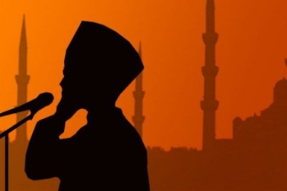

**2x**



**2x**

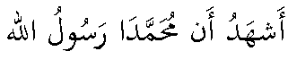

**2x**

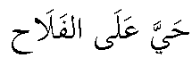 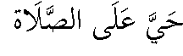

**2x**

**2x**

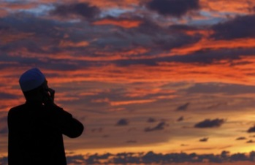

**1x**



**1x**

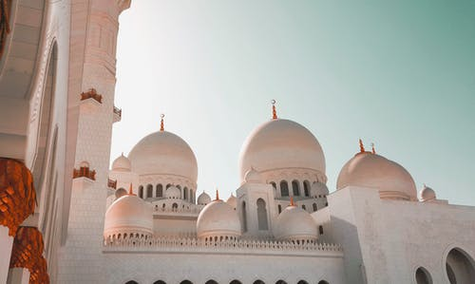



**MARI MENULIS**

1. Bacaan **adzan** ber- _________________________________
2. Sebelum **shalat** kita harus ___________________________
3. **Adzan** ini diserukan sebanyak ______________________________
4. Ketika masuk waktu **shalat**, seorang ________________________ akan menyerukan _____________________
5. Orang yang melakukan **shalat** dengan baik akan mendapat __________________________ di sisi ________________.

**MARI MEWARNAI**



**Tanggal : _________ Hari : ________________ Bulan : _____________________ Tahun : _____________**

**MARI MENANDAI**

Carilah dan tandai kata-kata berikut ini pada puzzle :

* **Adzan, Masjid, Shalat, Waktu, Allah, Rapat, Muadzin**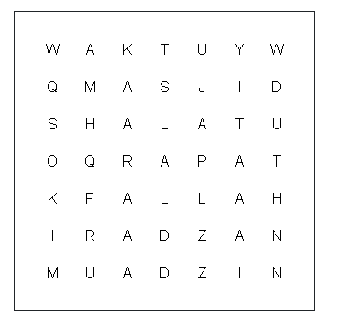

**MARI MENULIS**

1. Sebenarnya saat kita **shalat** kita sedang menghadap kepada siapa?

_____________________________

1. Siapa yang menyerukan **adzan**?

__________________________________________________

1. Berapa kali **adzan** diserukan dalam satu hari?

__________________________________________________

1. Orang yang melakukan **adzan** dan orang yang melakukan **shalat** akan mendapat apa disisi **Allah**?

_____________________________________________

1. Apakah tandanya waktu **shalat** sudah masuk?

____________________________________________________





14

11 +

13

11 +

15

11 +

12

11 +

**MARI BERHITUNG**



35

11 -

45

11 -

35 – 11 =

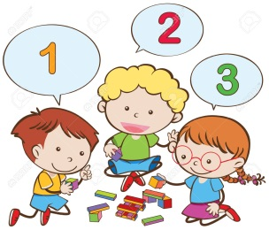

45 – 11 =

74

11 -

64 – 11 =

64

11 -

74 – 11 =